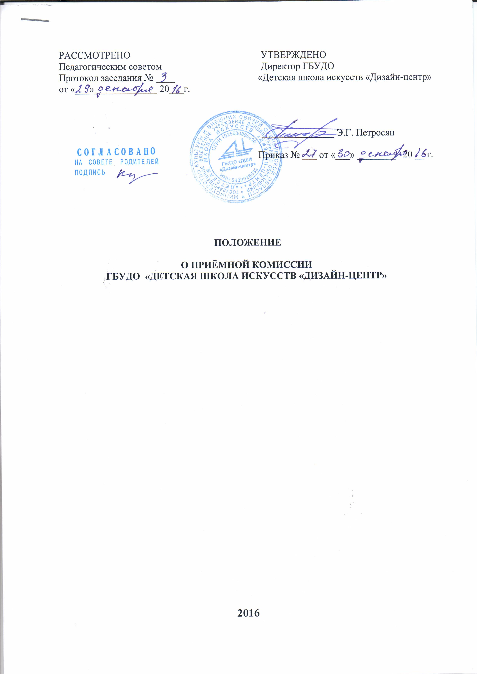

Положение о приёмной комиссии ГБУДО «Детская школа искусств «Дизайн-центр» разработано в соответствии с Уставом ГБУДО «Детская школа искусств «Дизайн-центр» (далее – ДШИ «Дизайн-центр»), ФЗ «Об образовании в Российской Федерации» от 29.12.2012 г. № 273-ФЗ, Федеральными государственными требованиями к минимуму содержания, структуре дополнительной предпрофессиональной программы «Дизайн», Положением о ДШИ «Дизайн-центр».

1. Общие положения

1.1. Приемная комиссия ДШИ «Дизайн-центр» является коллегиальным органом, созданным для организации набора учащихся на обучение по дополнительной предпрофессиональной программе «Дизайн», дополнительным общеразвивающим образовательными программам в области искусств по направлению «Дизайн», приема документов поступающих в ДШИ «Дизайн-центр», проведение вступительных испытаний и зачисление в состав обучающихся лиц, прошедших по конкурсу. Основной задачей приемной комиссии является обеспечение соблюдения прав на образование, установленной Конституцией РФ, законодательством РФ, гласности и открытости проведения всех процедур приема.

1.2. Приемная комиссия в своей работе руководствуется Уставом ДШИ «Дизайн-центр», ФЗ «Об образовании в Российской Федерации» от 29.12.2012 г. № 273-ФЗ, Федеральными государственными требованиями к минимуму содержания, структуре дополнительной предпрофессиональной программы «Дизайн», Положением о ДШИ «Дизайн-центр».

2. Структура, функции и организация работы приемной комиссии

2.1. Председателем приемной комиссии является заместитель директора ДШИ «Дизайн-центр» по учебной части. Председатель приемной комиссии несет ответственность за выполнение установленных контрольных цифр приема граждан, соблюдение законодательных актов и нормативных документов по формированию контингента обучающихся, определяет обязанности членов приемной комиссии, утверждает план ее работы и график приема граждан членами приемной комиссии.
Персональный состав комиссии утверждается приказом директора ДШИ «Дизайн-центр» за две недели до начала приёма документов. Приёмная комиссия работает в утверждённом составе в течение всего календарного года.
В состав приемной комиссии входят не менее 3 членов приемной комиссии из административного и педагогического состава.
Срок полномочий приемной комиссии составляет один год. В непредвиденных ситуациях (увольнение сотрудника, длительная болезнь, и др.) состав комиссии в течение срока её полномочий может измениться, что закрепляется соответствующим распоряжением по ДШИ «Дизайн-центр».

2.2. Работу приемной комиссии и делопроизводство, а также личный прием поступающих, их родителей (законных представителей) организует ответственный секретарь, который ежегодно назначается директором ДШИ «Дизайн-центр».

2.3. Не позднее 1 августа текущего года до начала приема документов приемная комиссия обеспечивает функционирование специальной телефонной линии и раздела на официальном сайте ДШИ «Дизайн-центр», для ответов на обращения, связанные с приемом в ДШИ «Дизайн-центр».
Приемная комиссия на информационном стенде и официальном сайте ДШИ «Дизайн-центр» размещает следующую информацию и документы с целью ознакомления с ними родителей (законных представителей) поступающих:
- копию Устава ДШИ «Дизайн-центр»;
- копию лицензии на осуществление образовательной деятельности (с приложениями);
- локальные нормативные акты, регламентирующие организацию образовательного процесса по образовательной программе ДШИ «Дизайн-центр», дополнительной предпрофессиональной образовательной программе в области искусств «Дизайн», дополнительным общеразвивающим образовательным программам «Дизайн», «Архитектура и Дизайн», «Черчение», «Компьютерная графика»;
- условия работы приемной комиссии и апелляционной комиссии;
- количество мест для приема детей на первый год обучения (в первый класс) по дополнительной предпрофессиональной образовательной программе в области искусств «Дизайн», дополнительным общеразвивающим образовательным программам «Дизайн», «Архитектура и Дизайн», «Черчение», «Компьютерная графика», а также - при наличии - количество вакантных мест для приема детей в другие классы (за исключением выпускного);
- сроки приема документов для обучения;
- сроки проведения вступительных испытаний в данном году;
- формы вступительных испытаний;
- требования, предъявляемые к уровню творческих способностей;
- систему оценок, применяемую при проведении отбора в ДШИ «Дизайн-центр»;
- правила подачи и рассмотрения апелляций по результатам отбора детей;
- сроки зачисления детей в ДШИ «Дизайн-центр».

2.4. Приёмная комиссия проводит приём заявлений от родителей (законных представителей) поступающих в ДШИ «Дизайн-центр» на основании Правил приема
обучающихся в ДШИ «Дизайн-центр».

2.5. Организация дополнительного приема и зачисления осуществляется в соответствии с ежегодными правилами приема в ДШИ «Дизайн-центр», при этом сроки дополнительного приема детей публикуются на официальном сайте и на информационном стенде ДШИ «Дизайн-центр».

2.6. Дополнительный набор детей осуществляется в том же порядке, что и набор, проводившийся в первоначальные сроки.

2.7. Для обеспечения выполнения установленного государственного задания в части контрольных цифр контингента обучающихся ДШИ «Дизайн-центр» вправе производить прием обучающихся на свободные ученические места в течение всего календарного года.

2.8. Во время приема и регистрации документов поступающих, комиссия выполняет следующие функции:
- знакомит родителей (законных представителей) поступающих с Уставом ДШИ «Дизайн-центр», лицензией на право ведения образовательной деятельности, с правилами подачи апелляции при приеме по результатам проведения набора детей;
- формирует личные дела поступающих;
- формирует списки поступающих, порядок и сроки проведения вступительных испытаний, на которые объявляется прием;
- контролирует процесс проведения вступительных испытаний (Правила приема обучающихся в ДШИ «Дизайн-центр»);
- проводит оценку работ поступающих после проведения вступительных испытаний, и на основании результатов проводит конкурсный отбор.
2.9. Все заседания приёмной комиссии оформляются протоколами, которые подписываются всеми её членами.

2.10. Итоговое заседание приёмной комиссии проводится после проведения вступительных испытаний с оформлением протокола, который является основой для издания приказа директором ДШИ «Дизайн-центр» о зачислении обучающихся. Результаты вступительных испытаний и конкурсного отбора публикуются на сайте ДШИ «Дизайн-центр», а также на информационном стенде ДШИ «Дизайн-центр» в день принятия решения приемной комиссией.

2.11 . Сданные документы и материалы результатов работы зачисленных в ДШИ «Дизайн-центр» хранятся в их личных делах, а не зачисленных в ДШИ «Дизайн-центр» -уничтожаются через шесть месяцев после окончания вступительных испытаний.

